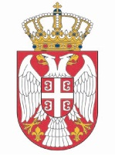
Република Србија
Народна скупштина
Кабинет председника

НАЈАВА ЗА МЕДИЈЕ

Највиши парламенатaрни званичници држава кандидата за чланство у Европској унији, који учествују на Конференцији која се одржава у Београду, састаћe се у среду, 8. јула 2026. године, у Дому Народне скупштине, Трг Николе Пашића 13, са почетком у 9.30 часова.
Сниматељима и фоторепортерима биће омогућено снимање почетка састанка, након чега ће уследити изјаве за медије.
Молимо редакције да акредитације, на меморандуму редакције (са именом и презименом и бројем личне карте), доставе на адресу електронске поште: infosluzba@parlament.rs.

Београд,
7. јул 2026. године

